Défi de Mars : « Bookface », l’idée est de placer la couverture d’un livre avec un visage devant soi.

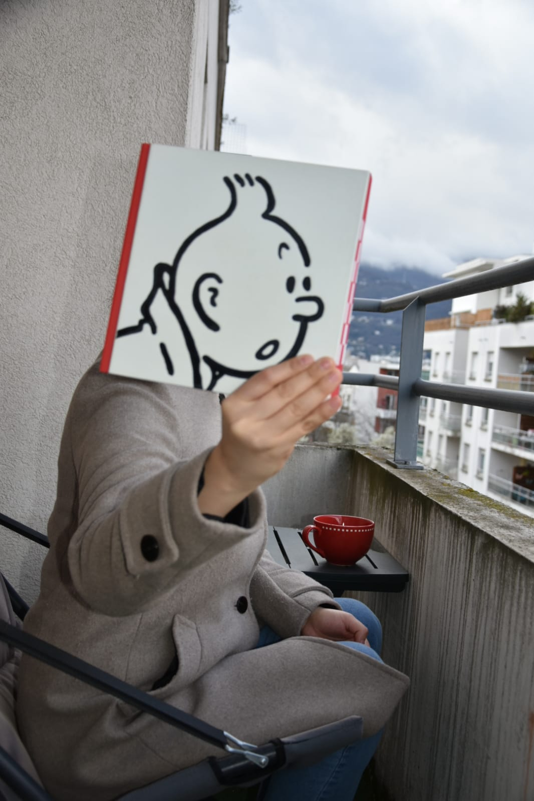

Bookface de Maria José R-L. avec le livre du musé Hergé. **Gagnante**